今日动态
2024.12.11周三
记录人：姜娜
※一日活动篇
◎今日来园人数：23人，4人缺勤。
◎早点：鲜牛奶、凤梨酥、碧根果。
◎午餐：炒面、山药黑木耳老母鸡汤
◎午点：赤豆元宵。
◎水果：秋月梨、香蕉。
姓名 | 自主签到 | 集体活动 | 午饭情况 | 午睡情况 | 午点情况 | 大便情况
高昀棋 | ☆ | ☆ | ☆ | ☆ | ☆
陈琬儿 | ☆ | ☆ | ☆ | ☆ | ☆
秦初曈 | ☆ | ☆ | ☆ | ☆ | ☆
曹钰欣 | ☆ | ☆ | ☆ | 请假 | 请假
余思纯 | ☆ | ☆ | ☆ | ☆ | ☆
张榕汐 | 请假 | 请假 | 请假 | 请假 | 请假
陆亦萱 | ☆ | ☆ | ☆ | ☆ | ☆
陈欣尹 | ☆ | ☆ | ☆ | ☆ | ☆
陈诗羽 | ☆ | ☆ | ☆ | ☆ | ☆
张子瑶 | ☆ | ☆ | ☆ | ☆ | ☆
陈佳奕 | ☆ | ☆ | ☆ | ☆ | ☆
蒋芊冉 | ☆ | ☆ | ☆ | ☆ | ☆
朱舒窈 | ☆ | ☆ | ☆ | ☆ | ☆
陈舒然 | ☆ | ☆ | ☆ | ☆ | ☆
秦昊吕 | 请假 | 请假 | 请假 | 请假 | 请假
刘一航 | ☆ | ☆ | ☆ | ☆ | ☆
万靖炘 | ☆ | ☆ | ☆ | ☆ | ☆
巢惟燚 | 请假 | 请假 | 请假 | 请假 | 请假
陆奕果 | ☆ | ☆ | 没吃完 | ☆ | ☆
沈梓诺 | ☆ | ☆ | ☆ | ☆ | ☆
陈杭昱 | ☆ | ☆ | ☆ | ☆ | ☆
蒋一帆 | ☆ | ☆ | ☆ | ☆ | ☆
陈宥和 | 请假 | 请假 | 请假 | 请假 | 请假
郭云溪 | ☆ | ☆ | 没吃完 | ☆ | 没吃完
吕泰麟 | ☆ | ☆ | ☆ | ☆ | ☆
傅逸轩 | ☆ | ☆ | ☆ | ☆ | ☆
詹俊辉 | ☆ | ☆ | ☆添 | ☆ | ☆
自主签到：能找到自己的学号，根据图卡自主搭建签到☆
集体活动：能够中集体活动中认真倾听，积极举手发言。☆
午饭情况：能够独立把饭菜吃完☆
午睡情况：能够在13:15前入睡☆
午点情况：能够独立把午点吃完☆

※户外活动篇
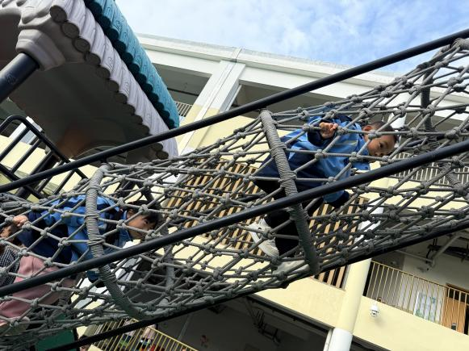 | 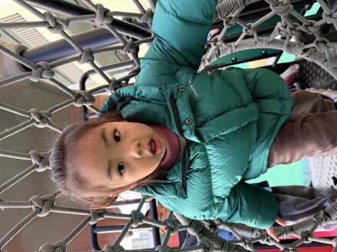

※区域游戏篇
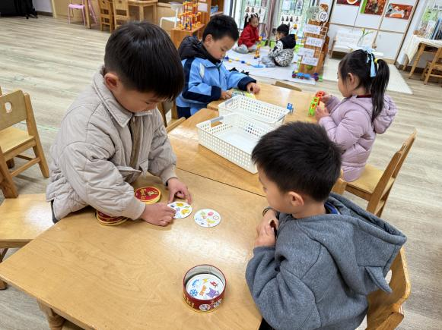 | 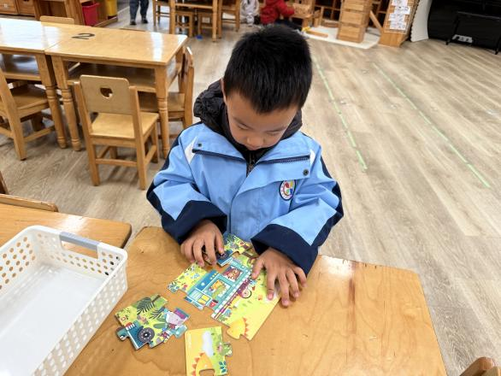
陈杭昱、刘一航在玩找相同的游戏，两人同时出牌，首先大声说出并指出图卡上相同的物品获胜，可以赢得一张卡片。 | 陈舒然在玩拼图游戏，首先观察拼图底板，根据上面的图案进行拼摆，完成拼图游戏。
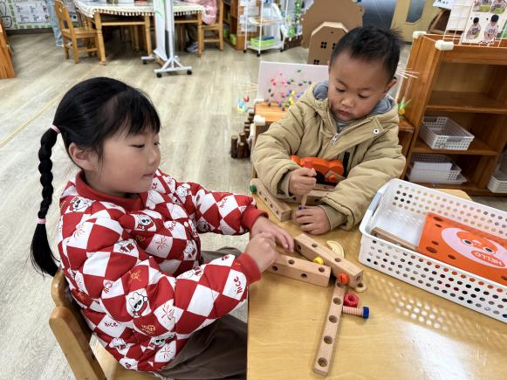 | 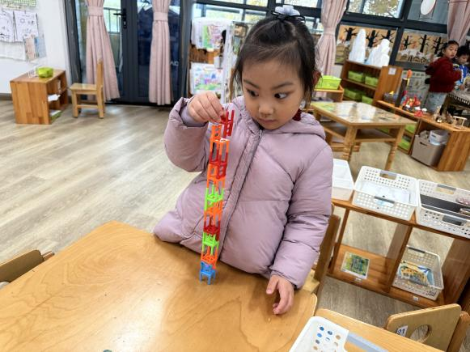
郭云溪和傅逸轩在玩鲁班椅游戏，两人合作拼装。 | 张子瑶在玩叠椅子的游戏，她小心翼翼的将椅子一层一层的垒高，保持平衡。

※集体活动篇
美术：啄木鸟
啄木鸟是“大树医生”，它有圆形的头、椭圆形的身体、尖尖长长的嘴巴，舌头又细又长，能把树里的害虫一下子勾出来。本次活动主要是引导幼儿观察啄木鸟的基本特征，并且在画出啄木鸟的基本外形的基础上，根据啄木鸟喜欢在树上捉害虫等行为进行大胆创作的活动。
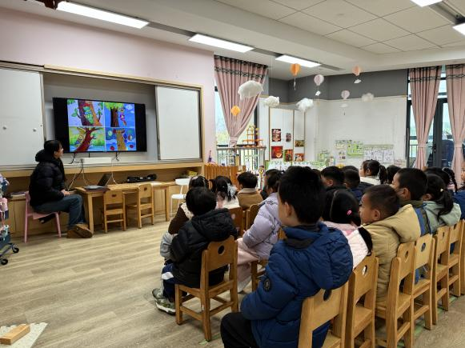 | 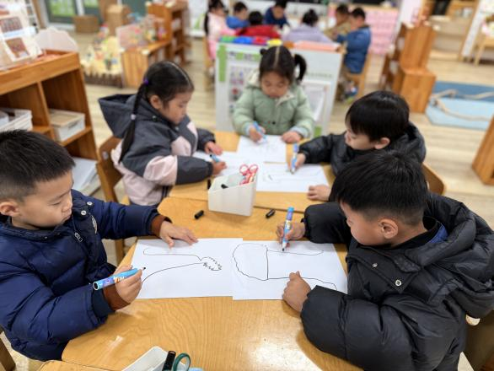
活动中高昀棋、陈琬儿、秦初曈、曹钰欣、余思纯、陆亦萱、陈欣尹、陈诗羽、张子瑶、陈佳奕、蒋芊冉、朱舒窈、陈舒然、刘一航、万靖炘、陆奕果、沈梓诺、陈杭昱、蒋一帆、郭云溪、吕泰麟、傅逸轩、詹俊辉能画出啄木鸟的外形特征，合理布局画面，尝试绘画有情节的作品。

